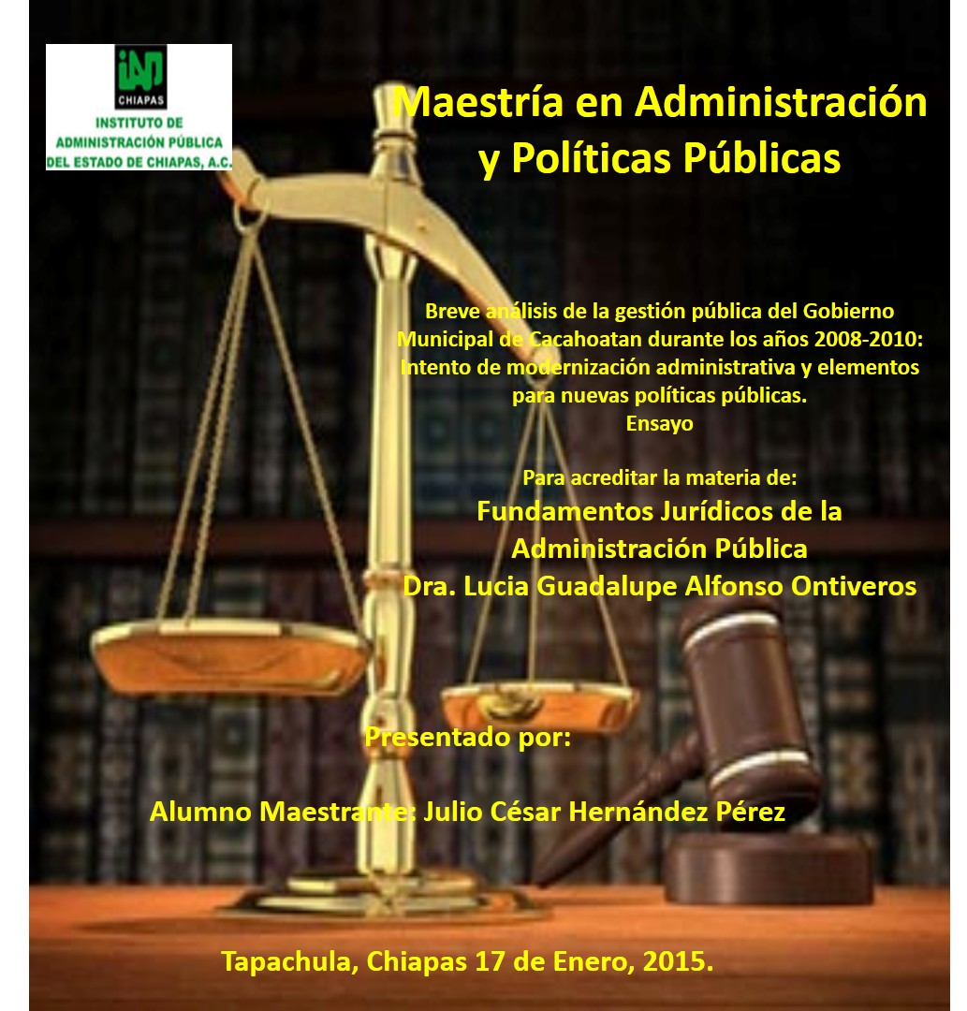

**INSTITUTO DE ADMINISTRACIÓN PÚBLICA DEL ESTADO DE CHIAPAS AC**

**INFORME FINAL**

**Tapachula, Chiapas a 17 de enero de 2015**

**Como Maestra de la materia Fundamentos Jurídicos de la Administración Pública**

**Hago constar que el trabajo recepcional denominado:**

**“Breve análisis de la gestión pública del Gobierno Municipal de Cacahoatan durante los años 2008-2010: Intento de modernización administrativa y elementos para nuevas políticas públicas.”**

**Realizado por:**

**Julio César Hernández Pérez**

**Cumple con las normas institucionales de estilo y su estructura corresponde a lo solicitado para los trabajos de titulación en la modalidad de:**

**Atentamente**

**Dra. Lucia Guadalupe Alfonso Ontiveros**

**Catedrática**

**Breve análisis de la gestión pública del Gobierno Municipal de Cacahoatan durante los años 2008-2010: Intento de modernización administrativa y elementos para nuevas políticas públicas.**

RESUMEN: Partiendo de herramientas teóricas se hace un breve análisis de la gestión de gobierno municipal en el municipio de Cacahoatan, Chiapas. Por ello se describe aspectos importantes en su ubicación geográfica y datos estadísticos. Al mismo tiempo, se analiza por temas de interés el marco jurídico e intentos de modernización administrativa, recursos naturales y situación de riesgo, índice y grado de marginación, actividades económicas y al final las conclusiones.

INTRODUCCIÓN

El presente trabajo retoma la importancia que tiene el Municipio en la Administración Pública Municipal y principalmente el desarrollo económico, político y social de México es clave para tomarse en cuenta en la elaboración de las políticas públicas. Por esto, reviste importancia de tomar las herramientas teóricas de la Nueva Gestión Pública y dar inicio a la modernización administrativa para el mejoramiento de los procesos de gobierno municipal, su estructura, el desarrollo y mejoramiento organizacional.

Actualmente con la globalización la administración municipal tiene un vacío en los resultados que la sociedad exige, por tal motivo es importante realizar análisis con métodos y herramientas metodológicas para proponer o llegar a consensos con los diversos sectores de la sociedad en las políticas públicas.

La razón del presente trabajo es precisamente analizar el municipio de Cacahoatan, Chiapas realizando un breve análisis durante el periodo de gobierno 2008-2010, observando algunos elementos de las políticas públicas que influyeron para mejorar a la sociedad, pero que sin embargo no ha sido suficiente. Al mismo tiempo se describe un intento de modernización administrativa y que es importante sea retomado por los gobiernos subsecuentes para que surta efectos positivos en los servicios públicos.

**Herramientas teóricas de la modernización administrativa**

La política pública constituye un conjunto de acciones y decisiones que buscan solucionar problemas de una comunidad. En el diseño e implementación de esas políticas públicas deben intervenir la sociedad civil, el sector privado y las instancias gubernamentales.

Tomando en cuenta lo que señala Lima, A. (2009, Febrero): Indudablemente, el enfoque de políticas públicas está asociado a la reconfiguración del espacio público, a la relación que hay entre el Estado, la sociedad y el mercado. De esta manera encuentra sentido en toda actividad humana regulada e intervenida por la acción gubernamental. Las premisas de las políticas públicas que obligan a que sean legítimas y eficientes, sólo se logran cuando en el aparato público gubernamental existen instituciones públicas que responden a los intereses y objetivos de la sociedad.

De esta manera y de acuerdo a Bazúa, F, &Valenti, G. (1995) se requieren al menos cuatro aspectos en las políticas públicas para ser legítimas y eficientes:

1. Desarrollo y consolidación de una cultura de gobierno sustentada en torno a la preocupación del decisor por la opinión del público.
2. Desarrollo y consolidación de un tipo de mentalidad buropolítica que incorpora como condicionante fundamental la racionalidad científico técnica en la toma de decisiones, principalmente las estratégicas.
3. Desarrollo y consolidación de una tradición de análisis técnico científico en materia de problemas de gobierno y toma de decisiones, principalmente en materia económica.
4. Desarrollo y consolidación de una tendencia a la permeabilidad política y la flexibilidad decisional en el ciclo de políticas de gobierno, complementada por la cultura de transparencia y rendición de cuentas.

Por tal motivo la administración pública ha sufrido una serie de transformaciones derivado de las reformas del Estado mediante un proceso de modernización administrativa en un movimiento llamado Nueva Gestión Pública. Este proceso se ha dado ante la demostración de la insuficiencia de los gobiernos por dar soluciones a las demandas de los actores que intervienen en lo público y que son: la sociedad civil, los organismos privados y el gobierno.

De acuerdo a Vargas, V. (2009, Febrero) este proceso de modernización administrativa se ha dado en dos vertientes complementarias: el gerencialismo público y la gobernanza.

Definiendo al gerencialismo público como el desarrollo de un cambio organizacional en el interior del aparato administrativo y la consideración del ciudadano como cliente, buscando su plena satisfacción en relación con los servicios que recibe de parte del gobierno, esto implica un proceso de reestructuración gubernamental, en el tamaño, constitución e innovación. Todo esto a través de un mejoramiento en los procesos administrativos y uso de los recursos públicos, reformas administrativas estructurales y organizacionales, y nuevas formas de vinculación entre el gobierno y la sociedad.

Por otro lado, la gobernanza es producto de la lucha por la democratización del gobierno, por salir del autoritarismo y entrar en una etapa de ciudadanos activos y participativos, que están atentos a las decisiones, acciones y resultados, no solo de la administración pública, sino de todos los poderes públicos. Este enfoque destaca la insuficiencia del gobierno para gobernar las sociedades contemporáneas por lo que se deben integrar a los diversos actores necesarios para la resolución de la problemática pública, pero no mediante el mando jerárquico sino construyendo interdependencia y alianzas donde el gobierno ya no es el director, sino coordinador. Para esto es necesario un cambio en la estructura y funcionamiento del aparato público, recuperación de la legitimidad gubernamental, mediante incremento de los niveles de desarrollo, equidad, igualdad y participación de la sociedad.

**Ubicación geográfica y datos estadísticos de Cacahoatan**

El municipio de Cacahoatán se localiza en la Sierra Madre del Estado de Chiapas, en la Región VIII Soconusco. Se encuentra situado entre las coordenadas geográficas 14° 59' latitud Norte, y 92° 10' longitud Oeste.

De acuerdo al Cuadro Geográfico A, las colindancias del municipios son: al norte con el municipio de Tapachula y la República de Guatemala; al este con la República de Guatemala y el municipio de Unión Juárez; al sur con la República de Guatemala y los municipios de Tuxtla Chico y Tapachula y al oeste con el municipio de Tapachula.

Tiene una superficie territorial de 173.26 kilómetros cuadrados, se encuentra ubicado a una altura promedio de 480 metros sobre el nivel del mar (msnm) y de acuerdo a los datos que arrojó el Censo de Población del INEGI en el 2010, el número total de población en el municipio es de 43,811 habitantes, conformado por 21,417 hombres y 22,324 mujeres.

Cuadro Geográfico A

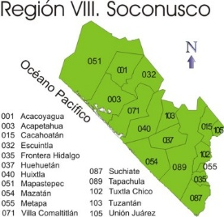

Cacahoatán está conformado por la Cabecera Municipal, 19 ejidos, 11 fracciones, 8 cantones y 4 rancherias, señalados en base al Bando de Policía y Buen Gobierno en la Administración 2008-2010.

De acuerdo al INEGI, solo la Cabecera Municipal y el Ejido Salvador Urbina, se encuentran consideradas como localidades urbanas y todas las demás como localidades rurales. Además, de acuerdo a datos de la Comisión Nacional para los Pueblos de Desarrollo Indígena (CNDI), el municipio de Cacahoatan contaba en el año 2009 con 2,148 hablantes de lengua Mam.

**Marco jurídico de la administración pública del municipio de Cacahoatan**

De acuerdo a lo que señala Ojeda, P.(1975) el Estado Mexicano actúa en virtud de facultades expuestas y limitadas, establecidas a través de un complejo sistema normativo, jerárquicamente relacionado, este sistema es el marco jurídico de la administración pública y se manifiesta a través de relaciones de supra a subordinación en los que cada norma o competencia emanada de ella, encuentra su fundamento o validez en otra de más alta jerarquía, que determina el proceso de creación de la norma inferior y de su contenido. Donde la norma suprema es la Constitución Política de los Estados Unidos Mexicanos, y de ella derivan las demás normas.

Derivado del comentario anterior encontramos que en la Constitución Política de los Estados Unidos Mexicanos en su artículo 115 Fracción I, establece: Cada Municipio será gobernado por un Ayuntamiento de elección popular directa integrado por un Presidente Municipal y el número de Regidores y Síndicos que la ley determine. La competencia que esta Constitución otorga al Gobierno Municipal se ejercerá por el Ayuntamiento de manera exclusiva, y no habrá autoridad intermedia entre éste y el Gobierno del Estado.

De igual manera lo recalca el Artículo 20 de la Ley Orgánica Municipal del Estado de Chiapas: El Ayuntamiento es el Órgano de Gobierno Municipal a través del cual el pueblo, en ejercicio de su voluntad política, realiza la gestión de los intereses de la comunidad.

Por tal motivo se interpreta que el Ayuntamiento es el órgano colegiado representativo y por lo tanto el órgano de gobierno municipal a través del cual el pueblo realiza las gestiones de intereses de la comunidad.

Es por tanto, el Ayuntamiento el Órgano Supremo de Gobierno y el Presidente Municipal el Órgano Supremo de la Administración Pública Municipal o el Ejecutivo Municipal.

De la misma forma y de acuerdo al artículo 21 de la misma ley, por su población el Ayuntamiento de Cacahoatan se encuentra integrado por:

1 Presidente Municipal

1 Síndico y su suplente

6 Regidores Propietarios y 3 Suplentes de Mayoría Relativa

4 Regidores de representación proporcional

Por otro lado, el municipio de Cacahoatan se rige por un Bando de Policía y Buen Gobierno que señala:

Artículo 4.- Son autoridades competentes para conocer de las infracciones al presente bando de gobierno municipal, los reglamentos y las disposiciones administrativas municipales, así como para la imposición de sanciones y las medidas para su cumplimiento, las siguientes:

I.- Tendrán el carácter de autoridades ordenadoras:

a) el Ayuntamiento;

b) el Presidente Municipal;

c) el Síndico Municipal

d) el Secretario Municipal;

e) el Oficial Mayor;

f) el Juez Municipal.

II.- Con el carácter de autoridades ejecutoras:

A) Los elementos de las corporaciones de policía preventiva, tránsito y protección civil;

B) Los inspectores municipales; y

C) Los ejecutores fiscales.

Respecto al Ayuntamiento se define lo siguiente:

Artículo 28.-El ayuntamiento es el órgano superior del gobierno y la administración pública municipal, y tiene competencia plena sobre su territorio, población, organización política y administrativa, en los términos que fijan las disposiciones legales aplicables.

Asimismo es responsable de expedir los ordenamientos que regulan la vida del municipio, así como de definir los planes, programas y acciones que deberá ejecutar el presidente municipal como titular de la administración pública del municipio.

El Ayuntamiento es el representante del municipio y posee autonomía, personalidad jurídica y patrimonio propios; ejecuta sus determinaciones a través del presidente municipal, quien a su vez, es el representante político del ayuntamiento.

Artículo 34.- El Ayuntamiento ejerce sus funciones y toma decisiones a través de acuerdos o resolutivos emanados de las sesiones de cabildo…

El Presidente Municipal tendrá a su cargo la ejecución de los resolutivos, acuerdos o disposiciones administrativas aprobadas por el Ayuntamiento.

Se entiende por disposición administrativa las órdenes que emite la autoridad municipal y que van dirigidas a las personas para que estas la ejecuten, obedezcan o acaten.

Artículo 37.-La administración pública municipal se ejercerá por su Titular, el Presidente Municipal, para el estudio, planeación y despacho de los asuntos de la administración pública municipal, el Presidente Municipal se auxiliara de las dependencias y los órganos públicos establecidos en su estructura orgánica funcional.

Dichas dependencias están subordinadas al Presidente Municipal y dentro de ellas se encuentra la Tesorería Municipal, la Contraloría Interna y la Dirección de Obras y Servicio Público.

Artículo 41.- El Ayuntamiento expedirá su Reglamento Interior, los Acuerdos y otras disposiciones que tiendan a regular el funcionamiento de las dependencias y órganos de la administración pública municipal.

Con las facultades concedidas en la normatividad municipal y debido a la importancia de contar con una reglamentación más específica en la administración municipal. Se brinda importancia en la elaboración del Reglamento Interno de la Administración, que le da un valor agregado a la organización, retomando la definición de Robles, G. (2013, Mayo-agosto) El reglamento está compuesto por reglas o preceptos que por autoridad competente se da para la ejecución de una ley o para el régimen de una corporación, una dependencia o un servicio. Es un cuerpo normativo expedido por la autoridad administrativa para indicar bases explícitas respecto de la aplicación o ejecución de un orden jurídico; es decir, supone la existencia de una ley, la cual detalla y delimita funciones, obligaciones y derechos. En el ámbito municipal, los reglamentos son conjuntos de normas expedidas por el ayuntamiento para establecer bases explícitas respecto de la ejecución o aplicación de ordenamientos jurídicos o disposiciones normativas en el ámbito municipal.

De esta manera, el 03 de Julio de 2008 se aprueba el Reglamento Interno de la Administración Pública Municipal del Municipio de Cacahoatán, Chiapas, estableciendo en el Artículo 2, su objeto de regular la estructura y funcionamiento de la Administración Pública.

De igual manera, en cumplimiento al acuerdo de Cabildo en sesión Extraordinaria celebrada el día 22 de agosto del 2008, se aprueba el Reglamento de Transparencia y Derecho a la Información Pública para el Gobierno Municipal de Cacahoatan, Chiapas. Y con esto el H. Ayuntamiento brinda la certeza a la sociedad de la transparencia y rendición de cuentas.

Es importante mencionar que en el mes de enero del 2010 en Reunión Ordinaria de Cabildo se aprueba el Manual de Organización de la Administración Pública del Municipio de Cacahoatan, Chiapas. Con esto se da orden a la estructura orgánica y funcional de la administración pública municipal que sirve de precedente para continuar con la Modernización Administrativa y mejorar la eficiencia y calidad en los servicios públicos, de acuerdo a las actualizaciones correspondientes.

**Riqueza natural y riesgo como factor indispensable en la política de obra pública**

Entre los ríos situados en el municipio, destaca el Suchiate (división fronteriza con Guatemala), Cahoá, Coatán, Alpujarras, Ixtal, Cahoacán, Pancero y los arroyos Izapa, Cahuancito, Escondido y Güegüecho.

Esta riqueza hidrográfica del municipio también representa un problema debido al elevado nivel de lluvias en la región pueden conllevar a inundaciones o deslaves en la parte alta.

Por otro lado, Cacahoatan se encuentra situado, cerca de la principal elevación dentro de la región y que es el volcán Tacaná que alcanza una altura con más de 4,100 metros sobre el nivel mar.

El volcán Tacaná es el único representante en México de la cadena volcánica del Núcleo Centroamericano, agrupa un conjunto de ecosistemas frágiles que contienen una gran riqueza de especies de flora y fauna silvestres de relevancia biológica, económica, científica y cultural. Su rica diversidad y alto endemismo se manifiesta especialmente en los ecosistemas y paisajes de alta montaña y en el científico y estético representativos de los ambientes húmedos de origen andino que se encuentran en México

Por esa importancia que tiene en el 28 de enero de 2003, se decreta como área natural protegida, mediante Diario Oficial, ubicándose en los municipios de Tapachula, Cacahoatán y Unión Juárez.

Esta riqueza natural, por sus paisajes y ubicación dan al municipio de Cacahoatan un atractivo turístico, aun no explotado al 100 por ciento de sus capacidades, por lo que es conveniente llevar a cabo un plan de desarrollo intermunicipal para impactar positivamente el sector turístico de la región aprovechando esta reserva natural, tomando en consideración los cuidados ecológicos correspondientes.

Sin embargo, a pesar de la importancia biológica, también en la revisión del estudio al programa de conservación y manejo de la reserva de la biosfera del Volcan Tacaná también se considera dentro de los 14 volcanes activos del país y uno de los dos de mayor riesgo en el Estado de Chiapas, por lo que los planes también contempla la coordinación con los planes preventivos por este riesgo.

Por lo anterior, se observa que el municipio de Cacahoatan, tiene un alto nivel de riesgo caracterizado por la sismicidad como consecuencia de la actividad volcánica, y riesgo de deslaves debido a la riqueza hidrográfica, lo que nos hace reflexionar que dentro de las decisiones políticas y de obra pública se deben tomar en cuenta dichos factores para cuidar la integridad de sus habitantes y visitantes, por tal motivo y derivado de esta situación de riesgo se construyó el edificio de la Presidencia Municipal en 2009, y Casas Comunales en diferentes comunidades rurales, que en casos de contingencia sirven de alberge para sus habitantes y a la vez sirve de unidad administrativa para el otorgamiento de los servicios públicos con mayor comodidad a la ciudadanía.

**Actividades económicas elementos para retomar en las políticas públicas**

El municipio de Cacahoatán depende de la agricultura y dentro de sus cultivos más importantes están el café, el plátano y actualmente ha tomado impulso el cultivo del rambután, llegando a ser también un producto de exportación.

De acuerdo al Censo de Población y Vivienda 2010 la Población Económicamente Activa en el municipio fue de 14,232 habitantes de los cuales 78.72% son hombres y 21.28% son mujeres.

En lo que corresponde a la población ocupada por sector de actividad productiva los datos indican que las personas ocupadas se concentran de la siguiente manera:

Sector primario 4,716 personas

Sector secundario 1,927 personas

Sector terciario 6,859 personas

Otros 38 personas

Dichos números nos indican la relevancia que tiene el sector terciario debido a que el municipio constituye el principal centro comercial de las comunidades de la zona alta, incluyendo a los habitantes del municipio de Unión Juárez, destacando actividades como el comercio, transporte, trabajadores de la educación y otros servicios, igualmente no se puede minimizar la importancia el sector primario que incluye básicamente la agricultura, y que de ella depende el movimiento económico de la región.

Debido a la importancia como centro comercial ha sido importante que las políticas también se encaminen en brindar infraestructura necesaria y obras que hagan atractiva la inversión privada, por ello en el año 2009 se dieron las facilidades en los trámites administrativos para que la empresa de autoservicios Bodegas Aurrera iniciara sus operaciones, generando empleos para la población económicamente activa y beneficios a los consumidores de bienes y servicios, mejorando la competencia en precios y más opciones a los habitantes para realizar sus compras, llevando a la práctica lo señalado en el Artículo 28 de la Constitución Política de los Estados Unidos Mexicanos y la Ley Federal de Competencia Económica que de ella se deriva.

Es importante retomar un desarrollo interinstitucional entre dependencias federales, estatales y municipal para llevar a cabo una política pública para fortalecer y mejorar la producción y comercialización de productos agrícolas, mediante la gestión en el otorgamiento de créditos con tasas preferenciales, por otro lado, una política de obra pública con recursos federales, estatales y con mescla de recursos para obra pública en el mejoramiento de las vías de comunicación, principalmente de las comunidades de la parte alta, para que sea a través de mejores medios de transporte que puedan sacar sus productos agrícola para su venta, y mejore la calidad de vida, aumente la actividad económica y comercial de la región, compuesta principalmente por tres municipios colindantes como son Cacahoatan, Unión Juárez y Tuxtla Chico, además que por ser frontera con la Republica de Guatemala puede se puede obtener la ventaja de esa relación comercial, cultural y científica. Aquí es importante recalcar que en la parte alta del municipio de Cacahoatan, específicamente en la comunidad de Aguacaliente, se inició la apertura de una carretera en el 2009 mediante un proyecto del Gobierno del Estado de Chiapas y hasta la fecha no se ha concluido, esta vía comunica a comunidades étnicas y ejidales colindantes con el municipio de Tapachula.

**Índice y Grado de Marginación para considerarse en la gestión de gobierno**

Al hacer un análisis del índice de marginación que es una medida-resumen que permite diferenciar a la población de los municipios del país, según el impacto global de las carencias que padece, podemos identificar las disparidades territoriales que existen entre la población que la conforma, asimismo, se utiliza como criterio de las reglas de operación de diversos programas, debido que es un indicativo de su aceptación y uso para evaluar las decisiones de los gobiernos en sus diferentes niveles, federal, estatal o municipal.

Es importante observar la evolución de este indicador en el municipio de Cacahoatán, y debido a la insuficiencia de datos estadístico tomaremos números oficiales con referencia a los años 2005 y 2010:

Cuadro Estadístico 1

**Índice y Grado de Marginación**

(Datos de la CONAPO)



Al mismo tiempo, en el Cuadro Geográfico B se puede apreciar que en el año 2005, la región VIII Soconusco, solamente Huixtla y Tapachula se ubicaron en el grado de marginación de nivel medio, mientras que catorce municipios de la región se ubicaron en un alto grado de marginación, entre ellos Cacahoatan específicamente con un índice de 0.0980, y que obviamente nos describe un alto grado de rezago y pobreza, situación alarmante y de urgente necesidad de políticas públicas para contrarrestar la precaria situación social.

Cuadro Geográfico B

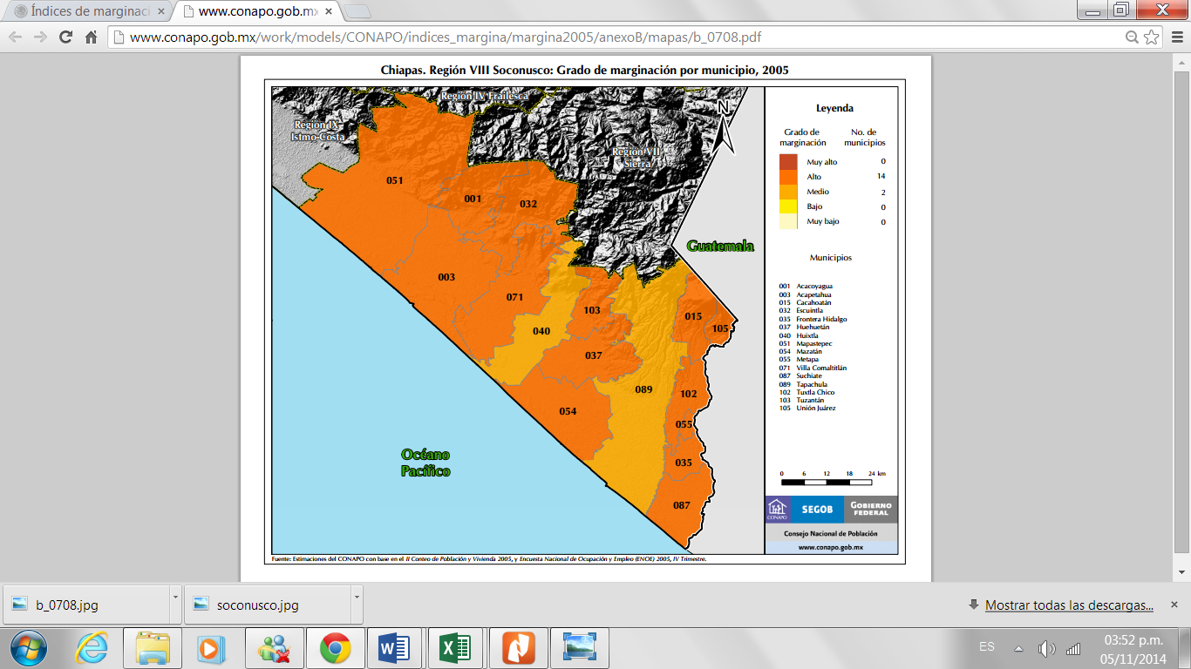

Es en este periodo que el Gobierno Federal, en colaboración de Estado y Municipio llevan a cabo programas importantes de combate a la pobreza y de acuerdo a Vera, J. (2012) de 127 programas del Gobierno Federal que se identificaron para este rubro, sólo seis programas concentraron el 57 por ciento de los recursos, dichos programas fueron: Oportunidades, Seguro Popular, 70 y más, Construcción y Mantenimiento de Caminos Rurales, Desarrollo de Zonas Prioritarias e IMSS-Oportunidades.

Es importante observar que la dirección de la política pública respecto al gasto social ha tenido un impacto positivo al encaminar los recursos a las personas con más desventajas económicas a través de programas sociales y de creación de infraestructura de desarrollo social, sin embargo, como señala Vera, J. (2012) no se ha resuelto el problema totalmente debido a que la variable que más ha incidido en el aumento de la pobreza ha sido el ingreso; mismo que ha resultado insuficiente para que las personas en situación de pobreza puedan adquirir los satisfactores básicos de alimentación, vestido y transporte.

Podemos observar el grado de incidencia de dichos programas en los datos estadísticos del Cuadro Estadístico 1, al detectar el Grado de Marginación en el año 2010 con tendencia favorable respecto a la situación social mejorando el nivel de vida de la población por la tendencia decreciente del índice de Marginación y de acuerdo al Cuadro Geográfico B, presentado más abajo, podemos ubicar que en la Región VIII Soconusco se encuentran 8 municipios en Alto Grado de marginación y los 8 restantes en el Grado Medio de Marginación, dentro de estos últimos se encuentra el municipio de Cacahoatan con un índice de 0.0062, se puede decir que el resultado de las políticas públicas llevadas a cabo durante los años comprendidos del 2006 al 2010 mejoró en buena medida el rezago social al pasar del grado alto a un nivel medio, por lo que se presenta el Cuadro Geográfico de la siguiente manera:

Cuadro Geográfico C

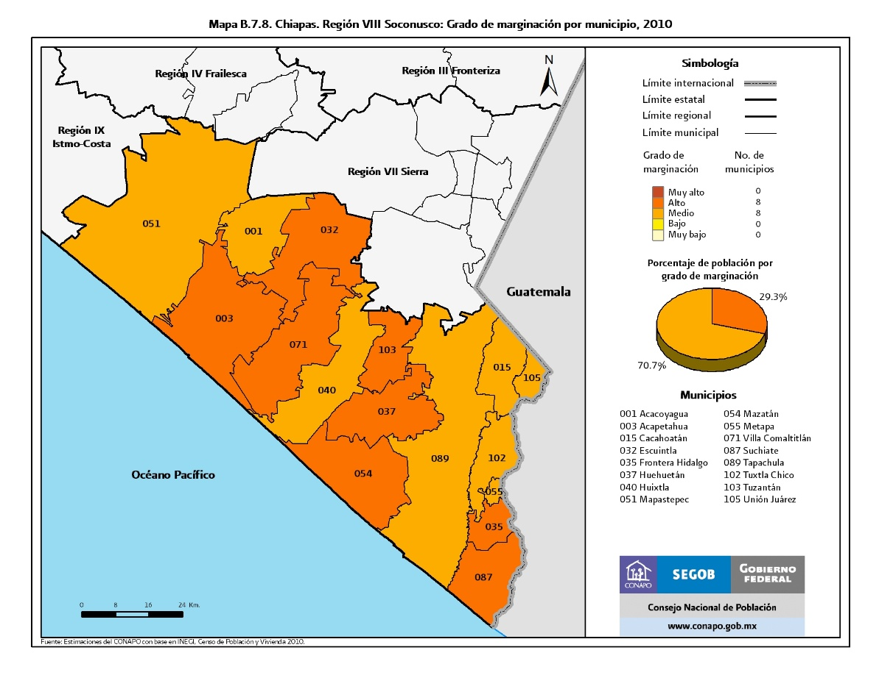

No cabe duda, y de acuerdo al seguimiento de los resultados, que la toma de decisiones en la política pública del gobierno en sus diferentes niveles, llámese federal, estatal o municipal puede conducir a un retroceso para sus habitantes y obviamente se reflejará en los datos estadísticos correspondientes.

Es importante hacer notar que los recursos económicos de la federación, el estado y la administración municipal conllevan a lograr un beneficio colectivo en la medida que se tome en cuenta la participación ciudadana y que se aterricen los proyectos y programas de acuerdo a estudios debidamente fundamentados para lograr esos resultados positivos.

**Conclusiones:**

|  |
| --- |
| • Al realizar el análisis de las herramientas teóricas de la nueva gestión pública, encontramos que el municipio de Cacahoatan a pesar de llevar a cabo un intento por realizar la modernización administrativa, no ha sido suficiente debido que en la actualidad no se ha llevado a cabo una actualización.  • Las políticas públicas no han retomado la aportación de la sociedad civil y la iniciativa privada para su desarrollo, hace falta despegar proyectos que incidan en diversos sectores de la sociedad, de acuerdo a sus actividades económicas como es la agricultura, el comercio, los servicios públicos, el turismo, etc.  • Es importante tomar en cuenta la profesionalización de los servicios públicos a través de las capacitaciones al personal, de tal manera que puedan agilizar los trámites administrativos. |
| **Referencias Bibliográficas:** |
| Bazua, F, &Valenti, G. (1995). Política Pública y Desarrollo. México: El Colegio Mexiquense-UAEM.  CONAPO. (2012). Índice de marginación por entidad federativa y municipio 2010. Enero 15, 2015, de CONAPO Sitio web: <http://www.conapo.gob.mx/es/CONAPO/Indices_de_Marginacion_2010_por_entidad_federativa_y_municipio>  CONAPO. (2011). Índice de marginación a nivel localidad 2005. Enero 15, 2015, de CONAPO Sitio web: <http://www.conapo.gob.mx/es/CONAPO/Indice_de_marginacion_a_nivel_localidad_2005>  Garcia, J.. (2004). Gestión Municipal y Políticas Públicas en México. Enero 15, 2015, de Portal del Gobierno de Veracruz Sitio web: <http://portal.veracruz.gob.mx/pls/portal/docs/PAGE/COLVER/DIFUSION/REVISTA_CONCIENCIA/REVISTANO.9/13.-JES%CDS%20VICTOR%20GARCIA%20GESTION%20MUNICIPAL.PDF>  Lima, A. (2009, Febrero). Administración de las políticas desde una perspectiva local: aportes para un enfoque multidisciplinario. Gobernanza y Gestión Local, 0, 75-85.  Municipio de Cacahoatán, Chiapas. (2008). Reglamento de Transparencia y Derecho a la Información Pública para el Gobierno Municipal de Cacahoatan, Chiapas.. Enero 15, 2015, de IFAI Sitio web: file:///C:/Users/julio/Downloads/1015-A-2008%20(4).pdf  Municipio de Cacahoatán, Chiapas. (2008). Reglamento de la Administración Pública Municipal de Cacahoatan, Chiapas.. Enero 15, 2015, de Secretaria General de Gobierno Sitio web: <file:///C:/Users/julio/Downloads/1015-A-2008%20(4).pdf>  Municipio de Cacahoatán, Chiapas.. (2008). Bando de Policía y Buen Gobierno del H. Ayuntamiento Municipal de Cacahoatán, Chiapas.. Enero 15, 2015, de Secretaría General de Gobierno Sitio web: <file:///C:/Users/julio/Downloads/1275-A-2009%20(4).pdf>  Ojeda, P.. (1975). Marco Jurídico de la Administración Pública. Enero 15, 2015, de Instituto de Investigaciones Jurídicas de la Unam Sitio web: <http://www.juridicas.unam.mx/publica/librev/rev/rap/cont/27/pr/pr3.pdf>  Periódico Oficial. (2014, Septiembre 12). Ley Orgánica Municipal del Estado de Chiapas. Periódico Oficial No. 136, 0.  Presidencia de la República. (2003). Decreto por el que se declara área natural protegida con el carácter de reserva de la biosfera, la región del Volcán Tacaná. Diario oficial de la federación, s/n.  Presidencia de la República. (Julio 7, 2014). Constitución Política de los Estados Unidos Mexicanos. Enero 15, 2015, de Cámara de Diputados Sitio web: <http://www.diputados.gob.mx/LeyesBiblio/pdf/1_07jul14.pdf>  Presidencia de la República. (Mayo 23, 2014). Ley Federal de Competencia Económica. Enero 15, 2015, de Diario Oficial de la Federación Sitio web: <http://www.diputados.gob.mx/LeyesBiblio/pdf/LFCE.pdf>  Robles, G. (2013, Mayo-agosto). Políticas Públicas y Gestión Municipal. Tres consideraciones para los municipios urbanos. Ra Ximhai, 9, 99-112.  Secretaría del Medio Ambiente y Recursos Naturales. (2013). Programa de manejo Reserva de la Biósfera del Volcán Tacaná. México, D. F.: Talleres de Amelia Hernández Ugalde.  Vargas, V. (2009, Febrero). Gerencialismo y gobernanza: Las dos caras de la nueva gestión pública. Gobernanza y Gestión Local, Revista de la Licenciatura en Ciencias Políticas y Administración Pública., 0, 65-74.  Vera, J.. (2012). Gasto Social en Superación de la Pobreza. Finanzas Públicas, 4, 196-214. |